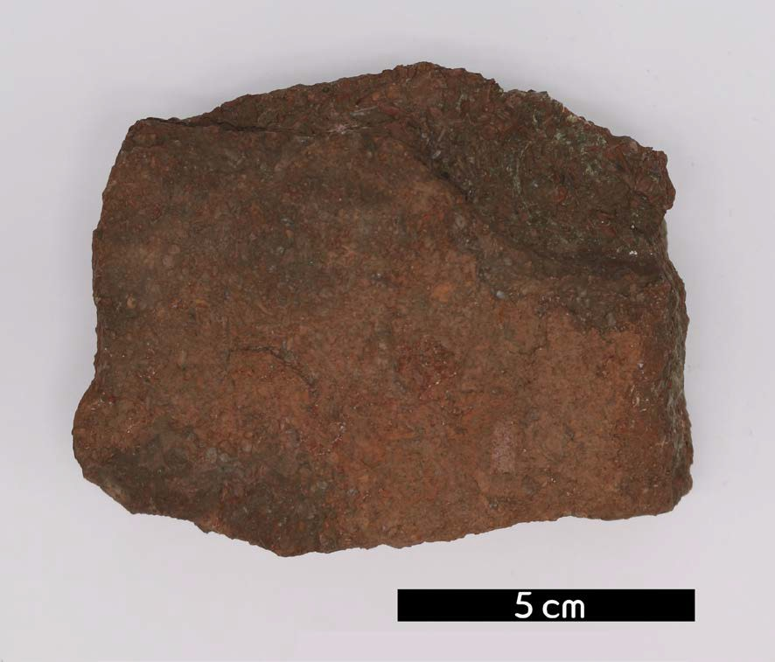
분류 : 퇴적암
- 암석이름 : 적철석 어란석(Hematitic oolite)
- 주요광물 : 방해석, 백운석
- 보유기관 : 강원대학교 지질학과
- 산지 : 산지 미상
- 특징
  - 적철석으로 대부분 구성되어 있어 붉은 색을 보인다.
  - 석회질 점토에 협재 되어있는 ooilith이라 불리는 작은 구 형의 화석이 관찰된다.
  - 어란상암이란 지름 0.25∼2mm의 물고기의 알모양을 하고 있는 입자의 집합으로 된 수성암을 말하며 석회암일 때 이 러한 경우가 많이 발달하는데 이를 어란상 석회암이라고 한다.
  - 오늘날에도 강한 해류가 흐르는 얕고 따뜻한 바다에서 형 성되고 있다.

